# Manuel d’installation

Pour pouvoir faire fonctionner mon site en local vous aurez besoin de ce manuel d’installation.

# Prérequis :

Vous aurez besoin d’installer ces applications sur votre ordinateur avant de commencer.

* **Visual C++** : Visual C++ Redistributable for Visual Studio Update 4
* **Wamp Server** **:** Wamp Server version 3.1.7
* **WorkBench** **:** MySQL WorkBench 8.0 CE
* **PhpStorm** **:** JetBrains PhpStorm version 2018.2.4

ou

* Un simple éditeur de texte comme Notepad++ / Brackets

# Utilisation

Après avoir installé tous les prérequis, il vous sera facile d’atteindre le site en local.

Soit par :

* WAMP server

En indiquant comme URL :

* + - localhost:80

Le port d’écoute peut être changé via le fichier « httpd.conf » dans le module APACHE installé de base avec WAMP server.

A ces lignes (où 82 est le nouveau port d’écoute)

* + - #Listen 12.34.56.78:82
    - Listen 0.0.0.0:82
    - Listen [::0]:82
* PhpStorm (Modification en direct)

En démarrant le serveur PHP précédemment configuré via le bouton de démarrage sur le haut de la page à droite, et sélectionnez ensuite le navigateur Google Chrome.

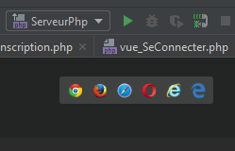

# Installations

## Visual C++

Avant toute installation il vous faudra Visual C++ Redistributable for Visual Studio Update 4, disponible avec ce lien :

(Obligatoire pour utiliser WAMP server)

* <https://www.microsoft.com/en-us/download/details.aspx?id=30679>

## Wamp Server

Pour commencer il vous faudra vous dirigez sur le site officiel de Wamp :

* <http://www.wampserver.com/>

Sous téléchargement il vous sera possible de télécharger 2 versions, en 64 BITS ou en 32 BITS.

Passer ensuite directement au téléchargement de WampServer.

Dès que celui-ci sera bien installé, lancé le comme ci-dessous.

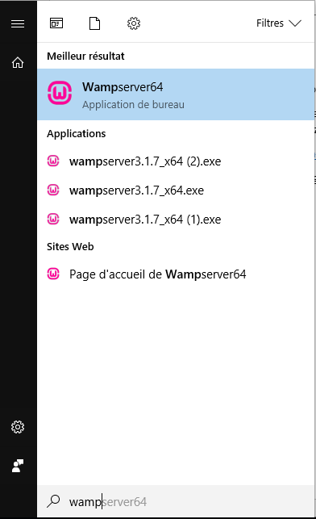

Et voilà Wamp est utilisable dès maintenant.

## MySQL WorkBench

Il vous faudra vous rendre sur ce site

* <https://dev.mysql.com/downloads/workbench/>

Lancez l’application et vous arriverez sur cette page.

Ensuite cliquez sur le petit icone d’ajout indiqué par une flèche rouge sur la capture ci-dessous, cela vous permettra de créer une nouvelle connexion afin de connecter votre base de donnée à votre site Web.

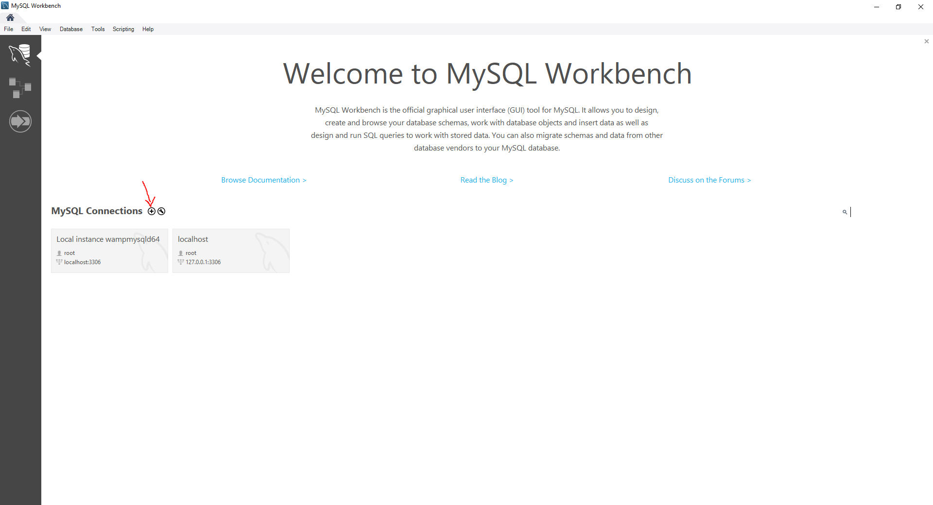

Indiquez les informations comme ci-dessous et ne mettez pas de mot de passe pour l’utilisateur « root » car sinon vous n’aurez pas accès à la base de donnée sur le site.

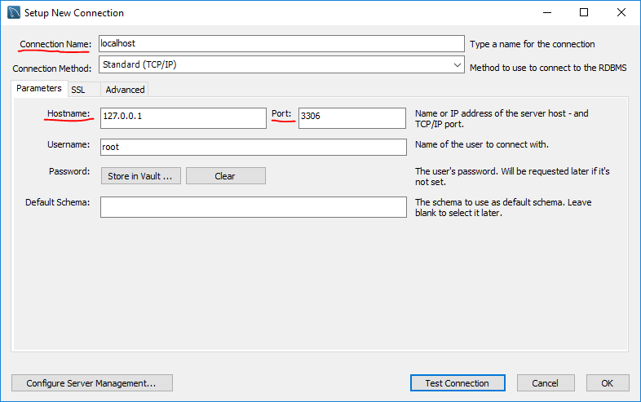

Ouvrez le script « CreateDB.sql » fournis avec le rendu.

Lancer le script suivant :

* « CreateDB.sql »

Ce script va créer les différentes tables de la base de données insérer les différentes données

Votre base de données est prête à être utiliser.

## PhpStorm

Si vous voulez installer PhpStorm comme éditeur de texte, cela est tout à fait possible grâce au manuel d’installation de M. Glassey en annexe du rendu.

* « SetupPhpStorm.pdf »